L’Ordonnance sur les installations à basse tension (OIBT)

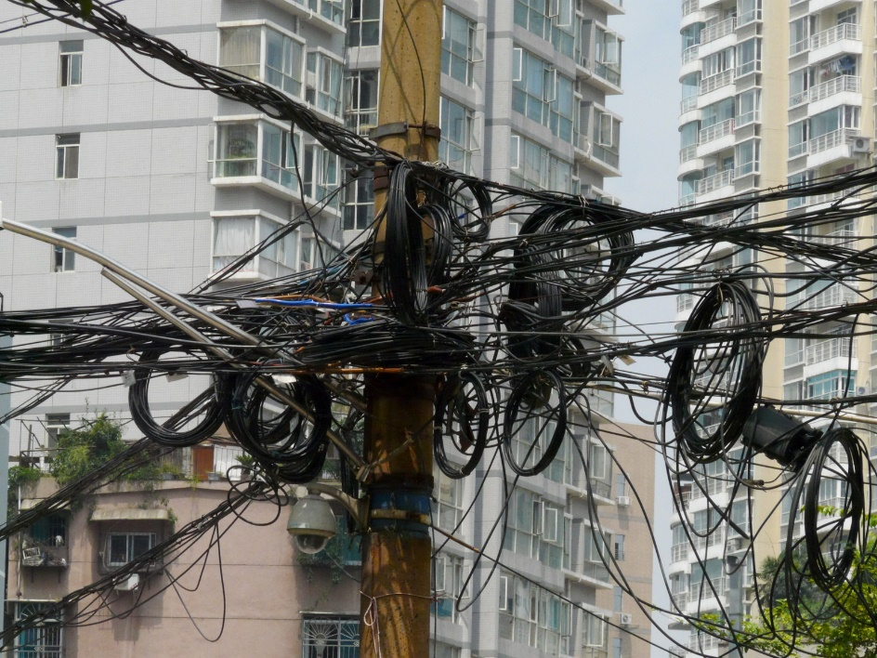

Un contrôle des installations électriques est obligatoire

* Lorsque la périodicité selon l'Ordonnance sur les installations à basse tension (OIBT) est échue. Sur demande de l'exploitant de réseau (distributeur d'électricité), le propriétaire de l'immeuble est alors invité à faire effectuer ce contrôle par un organe indépendant agrée et à présenter le rapport de sécurité qui en découle à son exploitant de réseau. Pour les habitations, la périodicité est de 20 ans. Elle peut être de 1, 5, 10 ou 20 ans pour les commerces ou les professionnels. (voir annexe OIBT).
* Après tout changement de propriétaire pour les installations soumises au contrôle tous les 10 ou 20 ans, si le dernier contrôle effectué date de 5 ans ou plus.

### **RESPONSABILITÉ**

L’installation électrique intérieure est placée sous la responsabilité du propriétaire (art. 5 OIBT).

### **FORMULAIRE DE CONTACT OIBT**

Pour tout renseignement complémentaire, nous vous laissons le soin de vous adresser à un organe de contrôle agréé ou auprès de votre installateur-électricien.

Des fiches d'information sont également mises à disposition par l'Office Fédéral de l'Energie (OFEN).

Le contrôle périodique d'une installation électrique s'apparente au contrôle technique d'un véhicule. Toute installation en service, donc raccordée au réseau, doit être périodiquement inspectée, comme doit l'être un véhicule immatriculé qui peut emprunter la voie publique.

Ce contrôle n'est pas lié à la fréquence d'utilisation de l'installation mais à sa nature (habitation, commerce…).Suite à ce contrôle, lorsque la conformité de l'installation aux normes de sécurité en vigueur est garantie, un rapport de sécurité est établi.

Ce courrier vous invite donc à faire procéder à ce contrôle et à nous faire parvenir le rapport de sécurité en découlant.

### **L’EXPLOITANT DE RÉSEAU EST RESPONSABLE DE LA TENUE DU REGISTRE DU CONTRÔLE.**

Toute la correspondance (demande de présentation du rapport de sécurité, rappels et factures de frais de rappel) est envoyée à la même adresse (celle du propriétaire). Le cas échéant, le dossier OIBT de l'installation concernée est réinitialisé pour obéir à cette obligation.

### **POURQUOI DOIS-JE FAIRE LE CONTRÔLE OIBT ET EN QUOI CONSISTE-T-IL?**

Entrée en vigueur au 1er janvier 2002, l'OIBT (Ordonnance sur les Installation à Basse Tension) prévoit qu'il est de la responsabilité du propriétaire d'un immeuble de veiller à ce que ses installations électriques répondent aux exigences légales en vigueur.

Le contrôle comprend un ensemble de vérifications et mesures de l'installation (tableau, prises, éléments encastrés, électroménager…). Son but est d'éliminer tout défaut ou usure, visible ou invisible, afin de garantir la sécurité des usagers.

Le contrôle périodique est obligatoire pour toutes les installations électriques, seule sa périodicité varie en fonction de la nature de l'installation.

### **QUELLE EST LA PÉRIODICITÉ DE CE CONTRÔLE?**

Elle varie en fonction de la nature de l'installation et peut être de 1 an, 5 ans, 10 ans ou 20 ans. Elle est, par exemple, de 20 ans pour une habitation et de 10 ans pour un commerce.

La périodicité du contrôle est mentionnée sur le rapport de sécurité délivré au terme du contrôle et indique sa durée de validité. Vous avez l'obligation légale de conserver ce document durant cette période.

Si vous pensez avoir en votre possession un rapport de sécurité qui pourrait invalider notre demande actuelle, veuillez nous en transmettre une copie (en PDF via notre formulaire de contact ou par courrier).

### **COMBIEN COÛTE UN CONTRÔLE?**

L'OIBT ne fixe pas le montant du contrôle. N'hésitez pas à demander des devis, comparer les prestations.

Le cas échéant, essayez également de regrouper les contrôles au sein d'un même immeuble.

### **L’ÉLECTRICIEN AUQUEL JE M’ADRESSE GÉNÉRALEMENT PEUT-IL EFFECTUER CE CONTRÔLE?**

Conformément à l'OIBT, vous avez le libre choix de l'organe de contrôle.

Cependant, pour préserver l'impartialité du contrôle périodique, l'OIBT stipule également que l'installateur-électricien qui s'est chargé de la construction, de la réparation ou de l'entretien de votre installation électrique n'est pas autorisé à la contrôler. De même, le contrôleur ne sera pas autorisé à effectuer les éventuels travaux de mise en conformité.

La liste des organismes indépendants ou accrédités se trouve sur le site internet [de l'inspection fédérale](https://verzeichnisse.esti.ch/fr/aikb) (l’ESTI)

### **DÉLAI DE PRÉSENTATION DU RAPPORT DE SÉCURITÉ**

Le délai de présentation du rapport de sécurité est de 6 mois à partir de la demande. Durant cet intervalle, l'installation doit être contrôlée, les défauts corrigés et le rapport de sécurité nous parvenir.

Restez attentif au délai à respecter, même si vous avez entrepris les démarches nécessaires auprès d'un organe de contrôle. En effet, en tant que propriétaire, c'est à vous qu'il incombera de payer cette facture, le cas échéant.

Si des circonstances particulières devaient vous empêcher de respecter le délai imparti, veuillez nous contacter.

### **J’AI REÇU UN RAPPORT DE SÉCURITÉ – QUE DOIS-JE EN FAIRE?**

Vérifiez que le rapport est conforme aux exigences de l'OIBT:

Art. 37 Exigences relatives au rapport de sécurité

**Le rapport de sécurité doit contenir au moins les indications suivantes:**

* l'emplacement de l'installation et l'adresse du propriétaire;
* la description de l'installation et ses particularités éventuelles;
* la périodicité du contrôle;
* le nom et l'adresse de l'installateur;
* les résultats du contrôle final propre à l'entreprise selon l'art. 24;
* le nom et l'adresse du titulaire de l'autorisation de contrôler et les résultats du contrôle après un contrôle de réception selon l'art. 35, al. 3, et du contrôle périodique selon de l'art. 36.

**Le rapport de sécurité est signé par la personne qui a effectué le contrôle, par le titulaire de l'autorisation d'installer et, le cas échéant, par le titulaire de l'autorisation de contrôler.**

Assurez-vous auprès de l'organe de contrôle que celui-ci nous a bien fait parvenir un exemplaire de ce document. C'est généralement le cas. Dans le cas contraire, transmettez-nous une copie du rapport de sécurité (attention, le document peut comporter plusieurs autres pages qui ne sont pas le rapport proprement dit).

Vous avez l'obligation de conserver le rapport de sécurité durant toute sa période de validité, qui correspond à la périodicité mentionnée sur le rapport (20 ans si l'installation est une habitation, par exemple).

### **JE SUIS LOCATAIRE ET ON ME DEMANDE DE PRÉSENTER UN RAPPORT DE SÉCURITÉ**

Le contrôle périodique est de la responsabilité du propriétaire de l'installation. **Vous devez nous communiquer dès que possible ses coordonnées ou, à défaut, celles de l'intermédiaire avec lequel vous traitez.**

### **JE SUIS LOCATAIRE – EN QUOI SUIS-JE CONCERNÉ PAR L’OIBT?**

Vous êtes est tenu(e) de signaler tout défaut de l'installation au propriétaire ou à son représentant et de veiller à ce qu'il y soit remédié. Vous assurez ainsi votre sécurité et celle de vos proches en contribuant à ce que l'installation reste conforme aux normes en vigueur.

Vous ne pouvez pas entreprendre ou faire entreprendre de travaux sur les installations électriques intérieures sans l’accord du propriétaire.

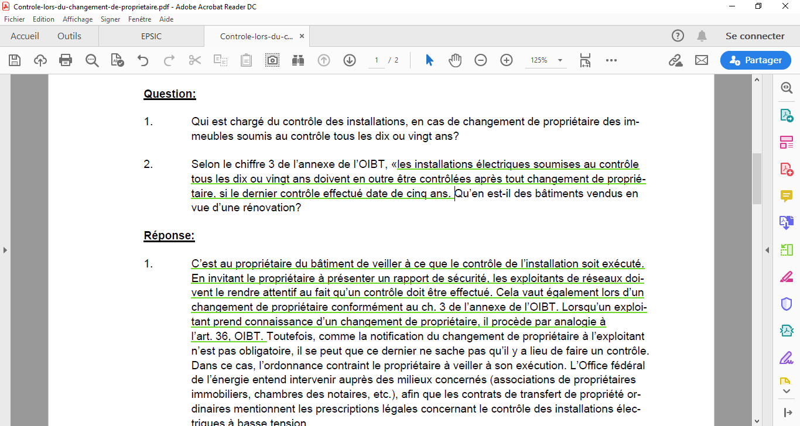

Liens d’informations :

L’OIBT

<https://www.admin.ch/opc/fr/classified-compilation/20012238/>

#### Annuaire Registre des autorisations générales d'installer et de contrôler (AIKB)

<https://verzeichnisse.esti.ch/fr/aikb>

Formulaire d’annonce de travaux :

[Voir plus bas](https://www.esti.admin.ch/fr/esti-page-daccueil/)

|  |  |  |  |  |  |  |  |  |  |  |  |  |  |  |  |  |  |  |  |  |  |  |  |  |  |
| --- | --- | --- | --- | --- | --- | --- | --- | --- | --- | --- | --- | --- | --- | --- | --- | --- | --- | --- | --- | --- | --- | --- | --- | --- | --- |
| **Formulaire d’annonce pour travaux d’installation électrique exécutés sans autorisation (art. 42, let. a OIBT en relation avec l’art. 55, al. 3 LIE)** | | | | | | | | | | | | | | | | | | | | | | | | | |
| **Coordonnées de la personne et/ou de l’entreprise ayant effectué les travaux** | | | | | | | | | | | | | | | | | | | | | | | | | |
| Nom | | |  | | | | | | | | | | Prénom | | | |  | | | | | | | |
| Entreprise | | |  | | | | | | | | | | Adresse | | | |  | | | | | | | |
| Localité, NPA | | | | |  | | | | | | | | Tél | | | |  | | | | | | | |
| Remarques | | | | |  | | | | | | | | | | | | | | | | | | | |
|  | | | | | | | | | | | | | | | | | | | | | | | | |
| **Coordonnées de l’objet/installation où les travaux ont été effectués** | | | | | | | | | | | | | | | | | | | | | | | | |
| Adresse | | |  | | | | | | | | | | | | | | | | Lieu, NPA | | |  | | |
| Nom du (des) propriétaire(s) de l’objet si connu | | | | | | | | | | | |  | | | | | | | | | | | | |
| Nom de la gérance si connu | | | | | | | |  | | | | | | | | | | | | | | | | |
| Adresse propriétaire/gérance | | | | | | | |  | | | | | | | | | | | Lieu, NPA | | |  | | |
| Coordonnées architecte responsable des travaux (si connu) | | | | | | | |  | | | | | | | | | | Lieu, NPA | | |  | | | |
| Coordonnées entreprise générale responsable des travaux (si connu) | | | | | | | |  | | | | | | | | | | Lieu, NPA | | |  | | | |
| Exploitant de réseau | | | | | | | |  | | | | | | | | | | | | | | | | |
| **Type de travaux effectués** | | | | | | | | | | | | | | | | | | | | | | | | |
| Date à laquelle les travaux ont été effectués | | | | | | | | | |  | | | | | | | | | | | | | | |
| Veuillez décrire le plus précisément possible quels travaux ont été effectués dans l’objet cité ci-dessus | | | | | | | | | | | | | | | | | | | | | | | | |
|  | | | | | | | | | | | | | | | | | | | | | | | | |
|  | | | | | | | | | | | | | | | | | | | | | | | | |
|  | | | | | | | | | | | | | | | | | | | | | | | | |
| **Preuves** | | | | | | | | | | | | | | | | | | | | | | | | |
| Veuillez joindre les éventuelles preuves disponibles (cocher ce qui est transmis) | | | | | | | | | | | | | | | | | | | | | | | | |
|  |  | Facture(s) | | | |  | Photographies | |  | | Rapport | | |  | | Rapport de chantier | | | | | | |  | Autre |
|  | | | | | | | | | | | | | | | | | | | | | | | | |
| **Vos coordonnées, pour le cas où nous aurions besoin d’informations complémentaires \*** | | | | | | | | | | | | | | | | | | | | | | | | |
| Nom, prénom | | | |  | | | | | | | | | | | e-mail | | | | |  | | | | |
| Adresse | | | |  | | | | | | | | | | | Lieu, NPA, | | | | |  | | | | |
| Association (mentionnez le nom et le canton) | | | | | | | | | | |  | | | | | | | | | | | | | |
|  | | | | | | | | | | | |  | | |  | | | | | | | | | |
| Signature | | | | | | | | | | | | | | | Lieu et date | | | | | | | | | |

